Nombre: Antonio Nicolas Huinac Sam

1. 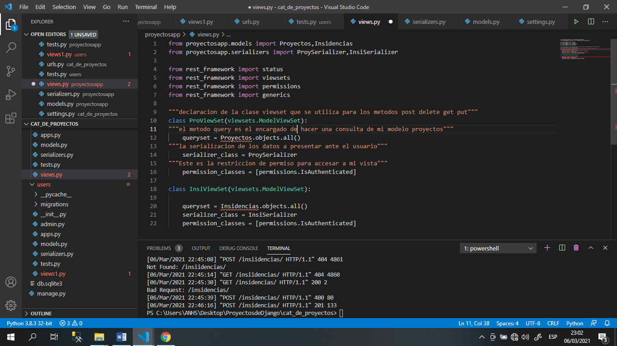Los view del Proyecto
2. Las urls de mi proyecto

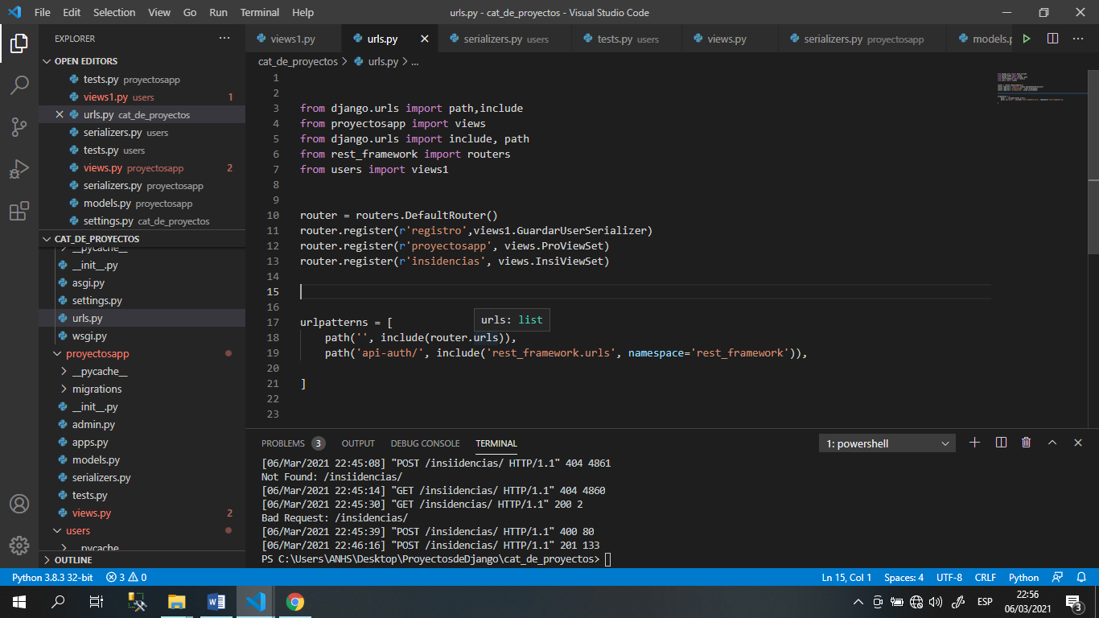

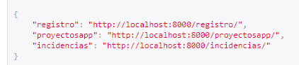

**Datos para enviar para el registro de datos:**

Para el registro se necesita enviarle los datos como nombre y contraseña

Para el proyectosapp se necesita el nombre del proyecto y la fecha de entrega

Para el de incidencias se deben enviar los datos nombre y id del proyecto.

Para el registro de Usuario implemente la siguiente vista y siguiente socialización

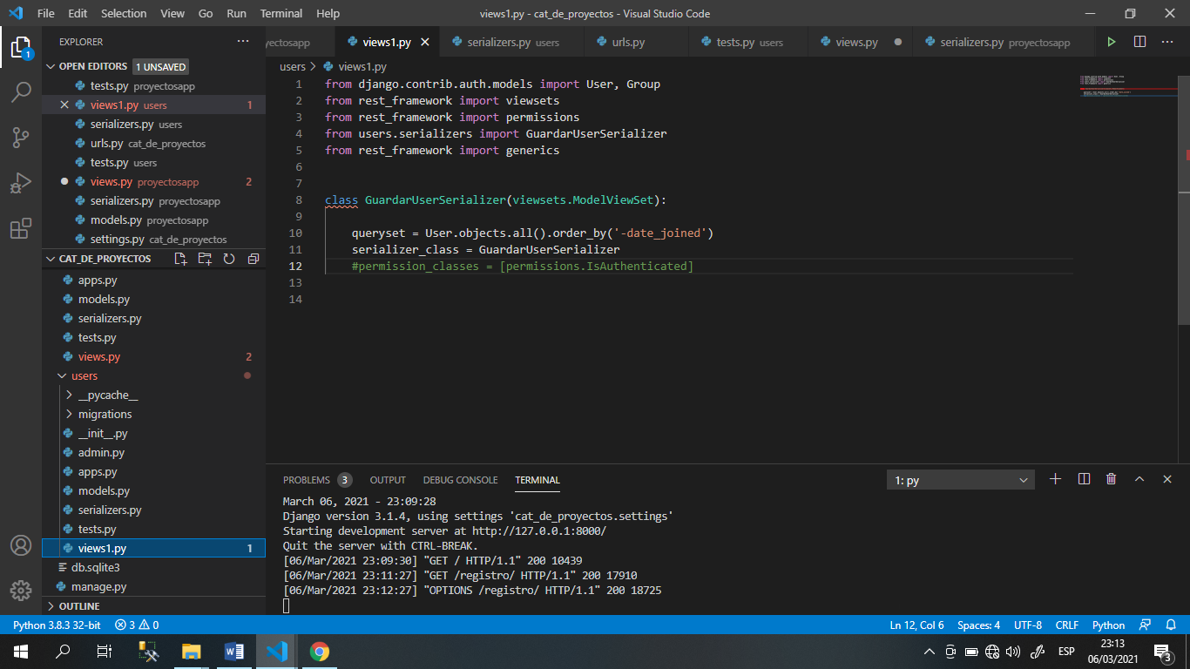

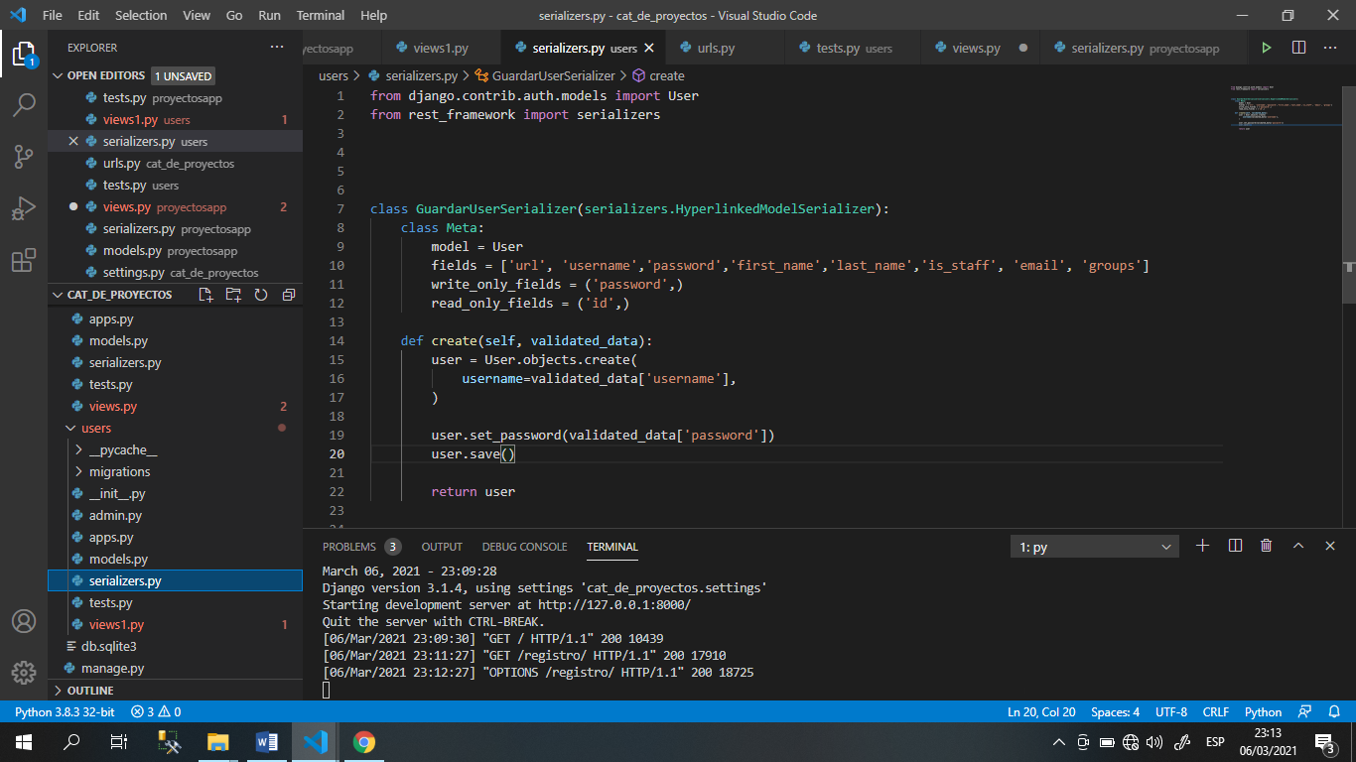

Como es de conocimiento sqlite3 ya trae modelos por defecto para visualizar usuarios mas no el método post para registrar usuarios, asi que se lo implemente con la función créate para crear un nuevo usuario y cifrar la contraseña y poder loogearse.

Las vista pues son como las anterios utilizando el método view set